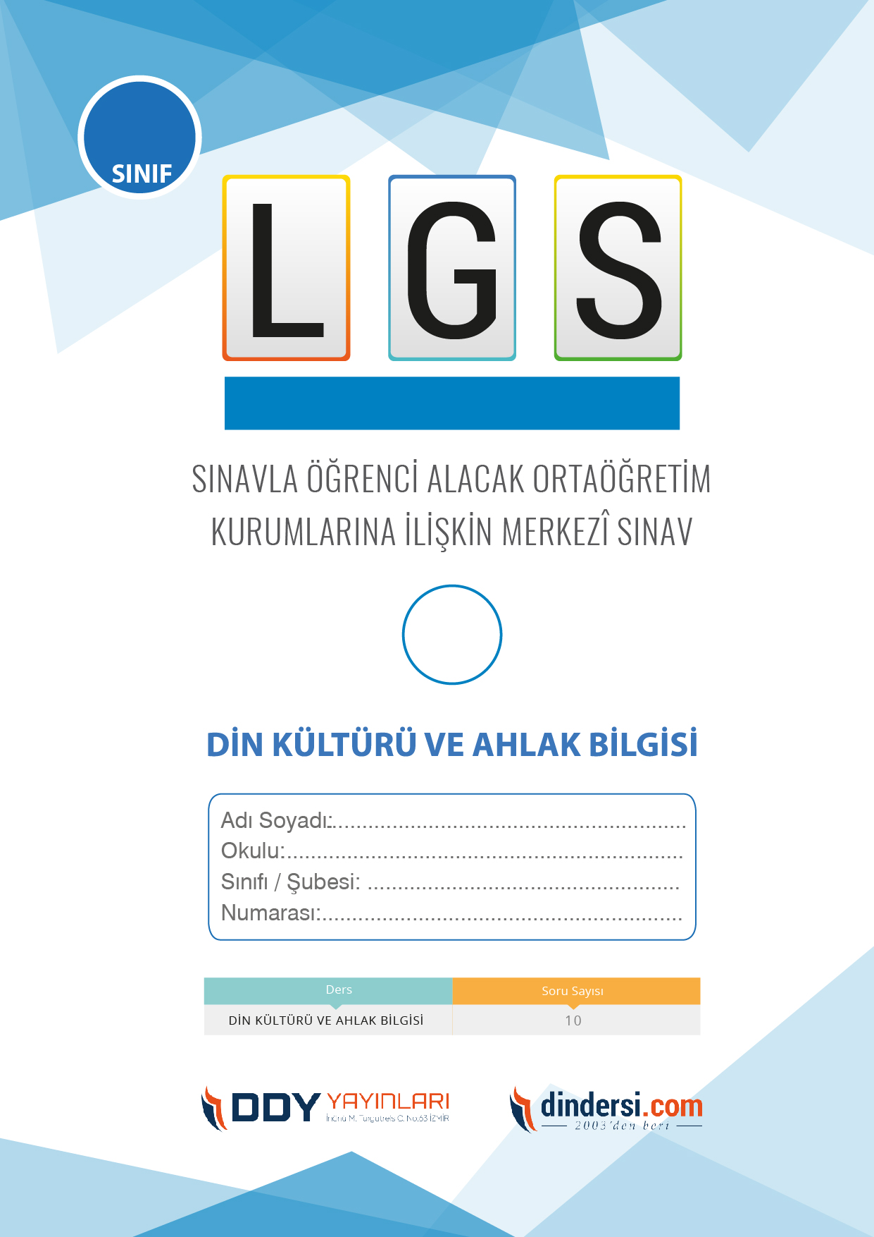

**PEYGAMBER VE İLAHİ KİTAP**

**6**.



1

**2018 ARALIK**

**ÖRNEK SORULAR**

1. Hazreti peygamber (sav) de bir Hadis-i Şeriflerinde; “....... sakının. Çünkü o bütün kötülüklerin anasıdır” buyurmuştur. Boş bırakılan yere aşağıdakilerden hangisi getirilmelidir?

A) Kumar oynamak

**B) İçki içmek**

C) Yalan söylemek

D) Domuz eti yemek

1. 1)Fî cîdihâ hablun min mesed. 2)Seyaslâ nâran zâte leheb. 3)Tebbet yedâ ebî lehebin ve tebb 4)Mâ ağnâ ‘anhu mâluhû ve mâ keseb. 5)Vemraetuhû hammâlete’l-hatab.?

**A) 3-4-2-5-1**

B) 1-2-3-4-5

C) 3-4-1-5-2

D) 3-2-5-4-1

1. Aşağıdakilerden hangisi zararlı alışkanlıklara başlama etkenlerden değildir ?

A) Arkadaşlık çevresinin baskısı

B) Guruptan dışlanma kaygısı

**C) Daha fazla kitap okuma arzu**

D) Dikkatleri üzerine çekme isteği

1. Hz. Yahyanın babası aşağıdakilerden hangisidir?

**A) Hz. Zekeriya**

B) Hz. İbrahim

C) Hz. Musa

D) Hz Davut

1. “… Kim arkadaşına, “Gel seninle kumar oynayalım.” derse (harama ön ayak olduğu için pişman olup) derhâl sadaka versin!” Bu hadisten aşağıdakilerden hangisi çıkarılamaz?

A) Kumar haramdır

B) Kişi arkadaşını kötü alışkanlıklara bulaştırmamalıdır

**C) Kumar oynamaya ön ayak olan( Yardım eden)Günah işlememiş olur.**

D) Haram işlemeye yardımcı olmak günahtır

1. Yahya peygambere ismini kim vermiştir?

A) Annesi

**B) Allah**

C) Babası

D) Amcası

1. “Ey İnananlar! İçki, kumar, putlar ve fal okları şüphesiz şeytan işi pisliklerdir, bunlardan kaçının ki saadete eresiniz.”(Mâide suresi, 90. ayet.) Bu ayetten aşağıdakilerden hangisine ulaşılabilir?

A) Kumarı sadece zengin oynayabilirler

**B) Mutlu bir hayat için ayette geçen zararlı alışkanlıklardan uzak durmak gerekir**

C) Fal okları gerçeği gösterir

D) İçki sadece ramazan ayında haramdır

1. Aşağıdakilerden hangisi zararlı alışkanlıklardan korunmak için doğru bir çözüm yolu olmaz?

A) Zararlı alışkanlıklar hakkında bilgi sahibi olmak

B) Spor yapmak

C) Kitap okumak

**D) Hiç kimseyle arkadaşlık kurmamak**

1. Kötü alışkanlıklardan korunmak için kişinin üstüne düşen ve yapması gereken görevleri vardır. Aşağıdakilerden hangisi kişinin kendisini zararlı alışkanlıklardan koruması içim yapması gereken görevlerindendir?

A) Sosyal medya ve iletişim araçlarını denetlemek

B) İçki yasağını getirmek

**C) Zararlı alışkanlık edinen çevrelerden uzak durmak**

D) Okul ve sokakları zararlı alışkanlıklardan temizlemek

1. Reklamlar, filimler, gazete ve benzeri kitle iletişim araçlarla yazı, video ve fotoğraflar kötü alışkanlıklara özendirebilir. Büyüklerin kötü alışkanlıklarının çocuklara merak uyandırması.Bunlar zararlı alışkanlıklara başlama nedenleri arasında yer alır. Bu parça aşağıdaki sorulardan hangisinin cevabıdır?

A) Televizyonun bize başarı sağladığı

B) Büyükler çocuklara hangi hediyeleri almalılar

C) Kitle iletişim araçları nelerdir?

**D) Zararlı alışkanlıklar nasıl başlar?**

1. Hz Yahya aşağıdaki peygamberlerden hangisiyle aynı dönemde yaşamıştır?

A) Hz Nuh

B) Hz Muhammed

C) Hz Musa

**D) Hz İsa**

1. Hz. Yahya aşağıdaki topluluklardan hangisine peygamber olarak gönderilmiştir?

**A) İsrailoğulları**

B) Medyen Halkı

C) Eyke halkı

D) Semud kavmine

1. İnsanların en sinsi düşmanlarından biridir. Kronik bronşitten akciğer kanserine, damar sertliğinden kalp hastalığına, ağız ve boğaz kanseri gibi daha birçok hastalığa neden olmaktadır. Ayrıca erken yaşlanmaya da yol açmaktadır. Bu parçada bahsedilen zararlı alışkanlık aşağıdakilerden hangisidir?

**A) Sigara içmek**

B) Uyuşturucu kullanmak

C) Kumar oynamak

D) İçki içmek

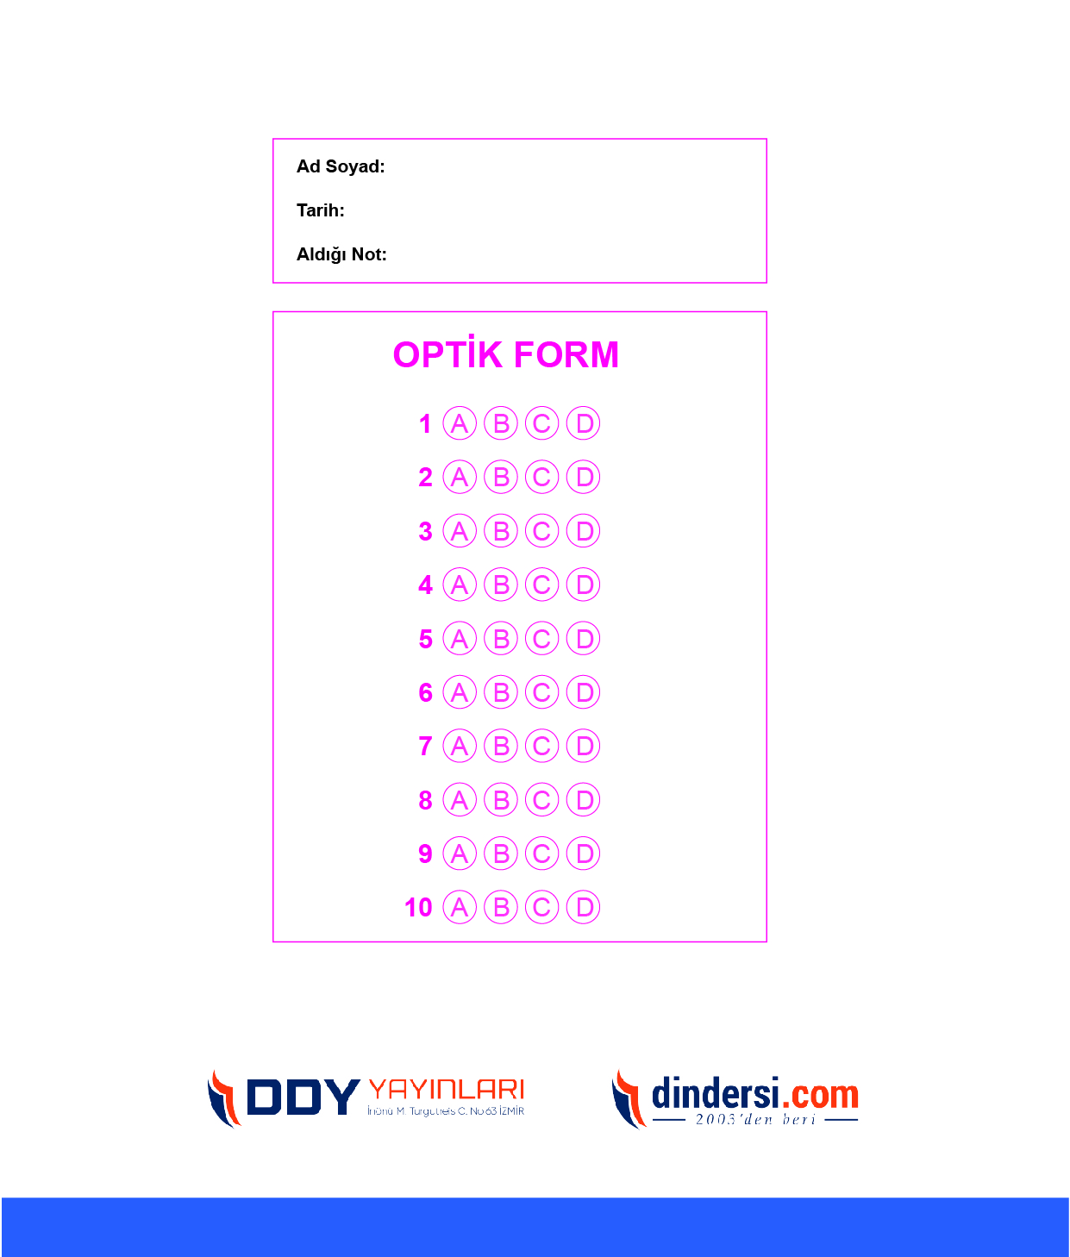

**DENEMENİN CEVAP ANAHTARI İÇİN TIKLAYINIZ**



**8. SINIF SINAV VE CEVAP ANAHTARI İÇİN TIKLAYINIZ**

**DENEMENİN CEVAP ANAHTARI İÇİN TIKLAYINIZ**



**2023 OCAK**

**ÖRNEK SORULAR**